**UNIVERSIDAD TECNOLÓGICA DEL PERÚ**



**FILIAL AREQUIPA**

**CIENCIAS E INGENIERÍAS**

**INGENIERÍA DE SISTEMAS E INFORMÁTICA**

**“PLATAFORMA PARA LA COMUNICACIÓN DEL EQUIPO DE TRABAJO“**

**Integrantes:**

**Percy Saico Ccapa**

**Profesor Asesor:**

**Ing. Bruno Juárez Valdivia**

**AREQUIPA – PERÚ**

**2015**

# ÍNDICE

ÍNDICE 3

INTRODUCCIÓN 4

I OBJETIVOS DEL PROYECTO 5

1.1.- Objetivo General 5

1.2.- Objetivos Específicos 5

II DESCRIPCIÓN DEL PROYECTO 6

2.1.- Características del Equipo de Desarrollo 6

2.2.- Requisitos del Proyecto 7

2.2.1.- Requisitos Funcionales 7

2.2.2.- Requisitos No Funcionales 7

2.3.- Modelado de la Base de Datos 9

2.3.3.- Diccionario de Datos 10

CONCLUSIONES 13

# INTRODUCCIÓN

La información generada en la empresa es de primordial importancia, y la forma de gestionar determinara el nivel de gestión de calidad que tiene la empresa. Uno de los grandes problemas que tienen las empresas es coordinar los equipos de trabajo y coordinar la comunicación entre estos.

Este servicio no solamente debe orientarse a publicar una aplicación de mensajería entre el personal, sino que sea una aplicación que permita desarrollar el trabajo en equipo. La aplicación que se desarrollara en el presente trabajo es desarrollar una plataforma en N-Capas.

En la implementación del proyecto informático se utilizará: MSSQLSERVER como gestor de la base de datos y C SHARP como lenguaje para la implementación de la interfaz de usuario.

# I OBJETIVOS DEL PROYECTO

## 1.1.- Objetivo General

Diseñar y construir una plataforma para la comunicación del equipo de trabajo en N_Capas.

## 1.2.- Objetivos Específicos

* Integraciones entre las diferentes aplicaciones de la empresa.
* Implementar N-Capas, para que la plataforma se adapte fácilmente a cualquier cambio de implementación de nuevas funcionalidades.
* Implementar la aplicación par que el desarrollo de la aplicación se adapte a las nuevas tecnologías.
* Integrar la aplicación, para que este sea accesible desde dispositivos móviles.

# II DESCRIPCIÓN DEL PROYECTO

La plataforma de comunicación que se desarrollara. Mejorará la vida del día a día de las personas que trabajan para la misma empresa, Los canales aumentaran la transparencia, poniendo el conocimiento en manos de todos. la historia completa y búsqueda a través de todos los canales, se construye en base de las reuniones registradas en las actas, así como también tener equipos de trabajo privado por departamento.

## 2.1.- Características del Equipo de Desarrollo

* **Tamaño del equipo**: Pequeño (1 personas)
* **Herramientas empleadas**: MSSQLSERVER, Visual Studio 2013
* **Lenguajes empleados**: HTML, MVC, C# y SQL.
* **Repositorio del Proyecto**: [**https://github.com/Gsaico/NcapasSignalDB**](https://github.com/Gsaico/NcapasSignalDB)
* **Avance del Proyecto:**

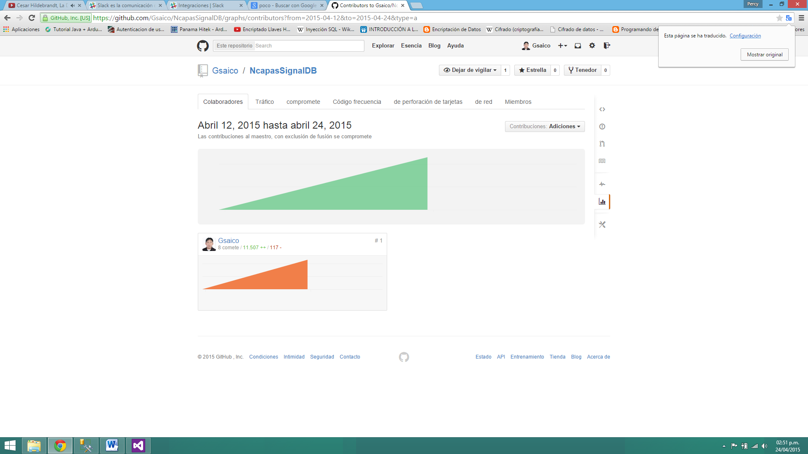

## 2.2.- Requisitos del Proyecto

### 2.2.1.- Requisitos Funcionales

* Los datos de la aplicación solo podrán ser modificados por aquellas personas autorizadas para ello. Los perfiles de usuario de la aplicación serán tres: administrador, usuario registrado en el hotel y usuario invitado.
* El perfil de usuario invitado será el que empleen los usuarios web que aún no se hayan registrado para tener acceso a la aplicación: consulta del calendario de reservas (sin datos sobre quiénes han realizado éstas) y registrarse en la aplicación. Una vez registrado, podrá hacer las operaciones disponibles como usuario registrado.
* En los formularios de entrada, se valorará la inclusión de elementos de interacción asíncrona en la interfaz del cliente que mejoren la usabilidad de la aplicación.

### 2.2.2.- Requisitos No Funcionales

* La aplicación deberá poderse explotar y administrar empleando cualquier navegador web.
* Los datos de la aplicación deberán estar almacenados en un sistema gestor de bases de datos relacionales, sobre el cual puedan realizarse futuras consultas no previstas en la actualidad.
* La Interfaz de usuario deberá tener una estructura clara, ordenando el contenido y las funciones de la aplicación en pestañas o apartados que abarquen todas las funcionalidades disponibles, según el perfil de seguridad del usuario conectado.
* La aplicación web deberá posibilitar la visualización de cualquier tipo de contenido multimedia (texto, gráficos, vídeos, etc.) en consonancia con la imagen corporativa de la empresa de gestión hotelera.

## 2.3.- Modelado de la Base de Datos



### 2.3.3.- Diccionario de Datos

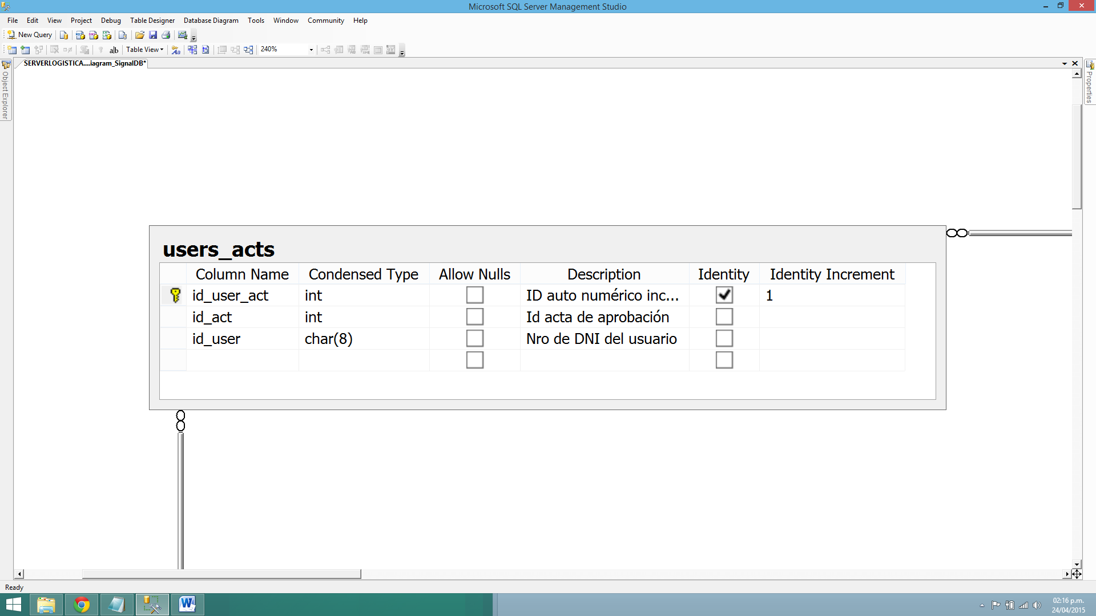

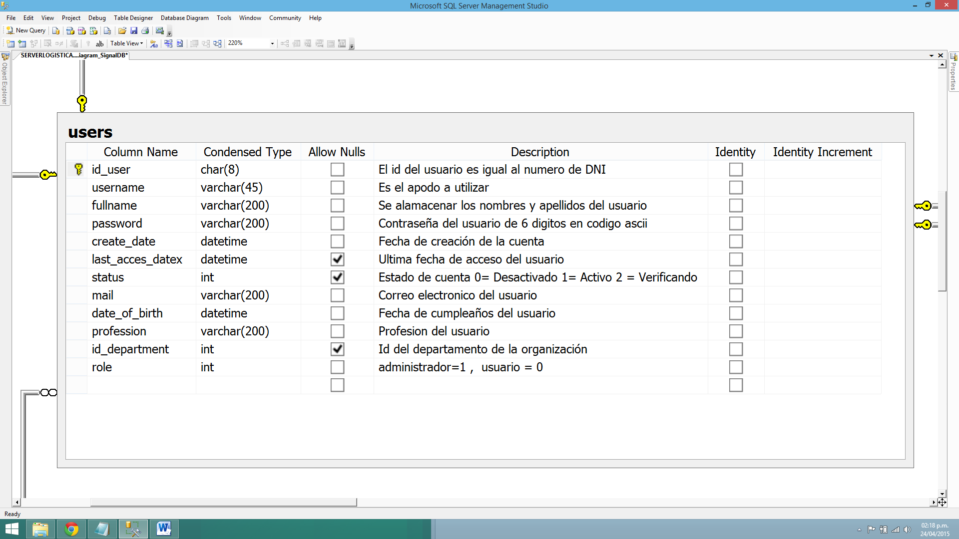

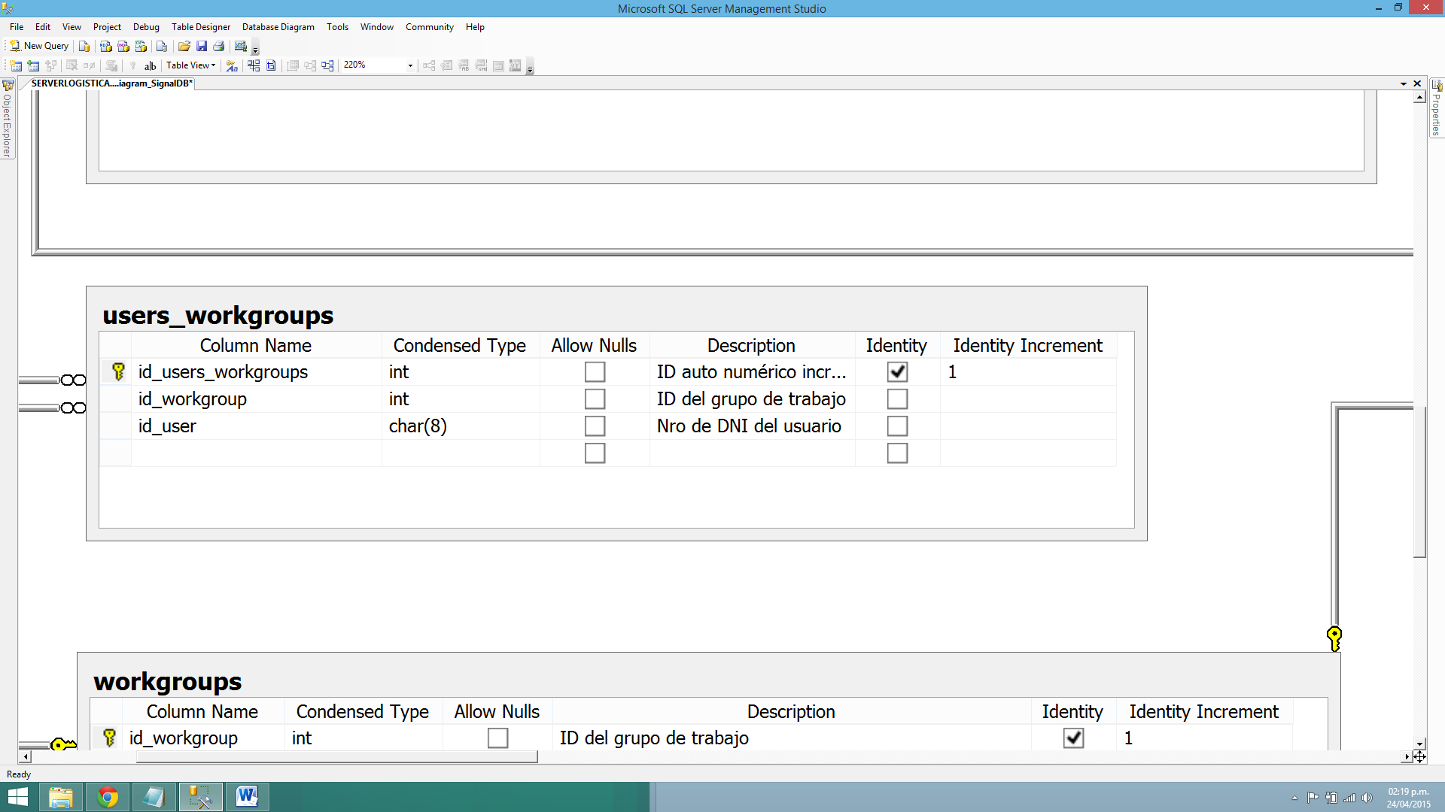

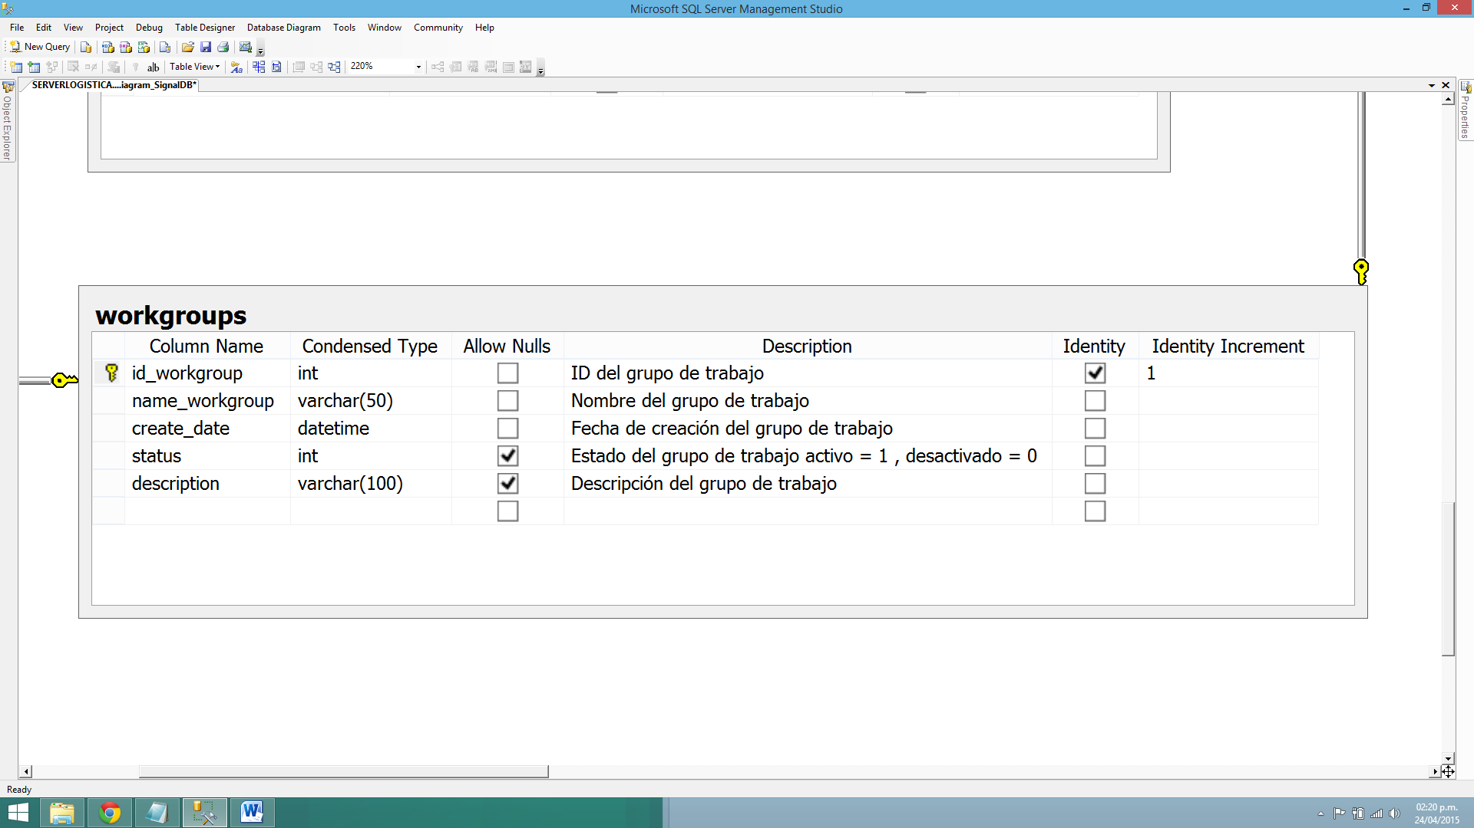

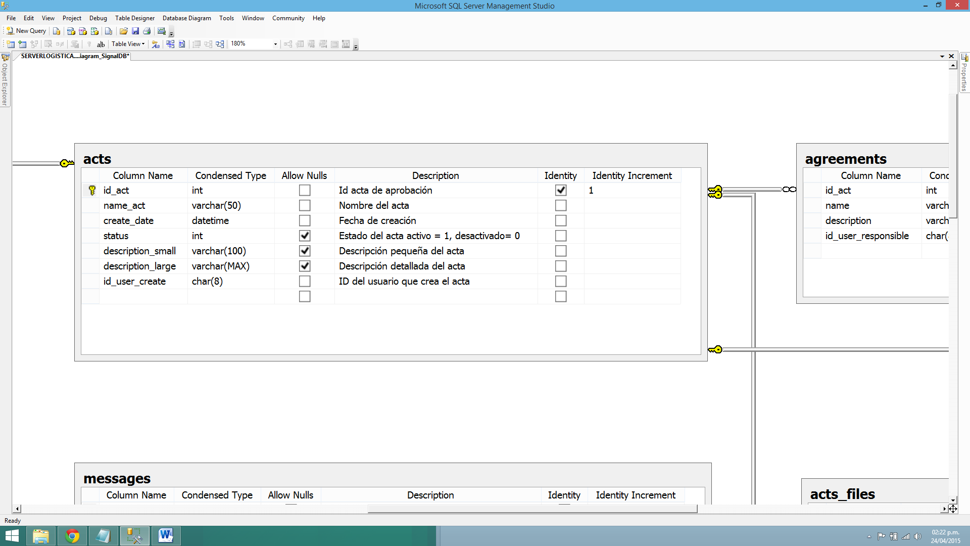

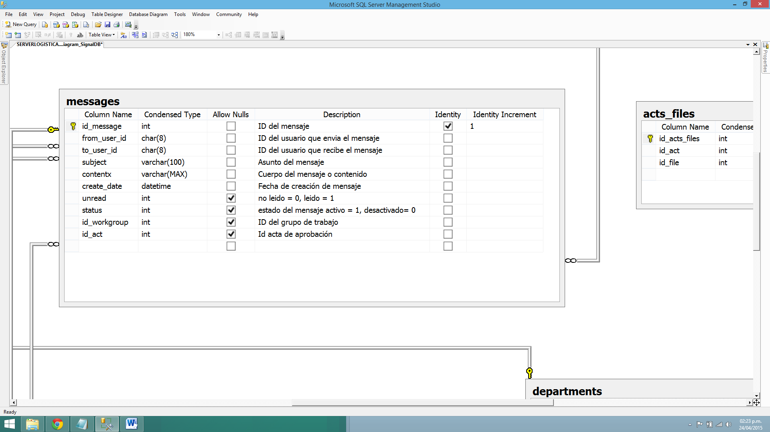

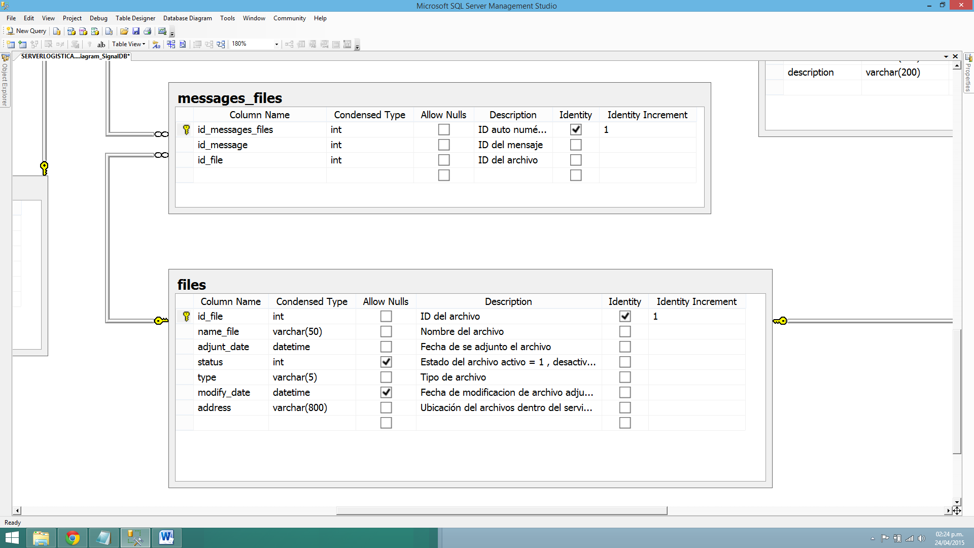



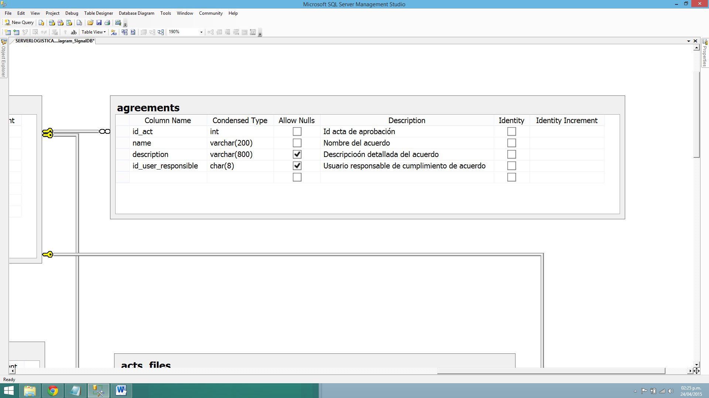

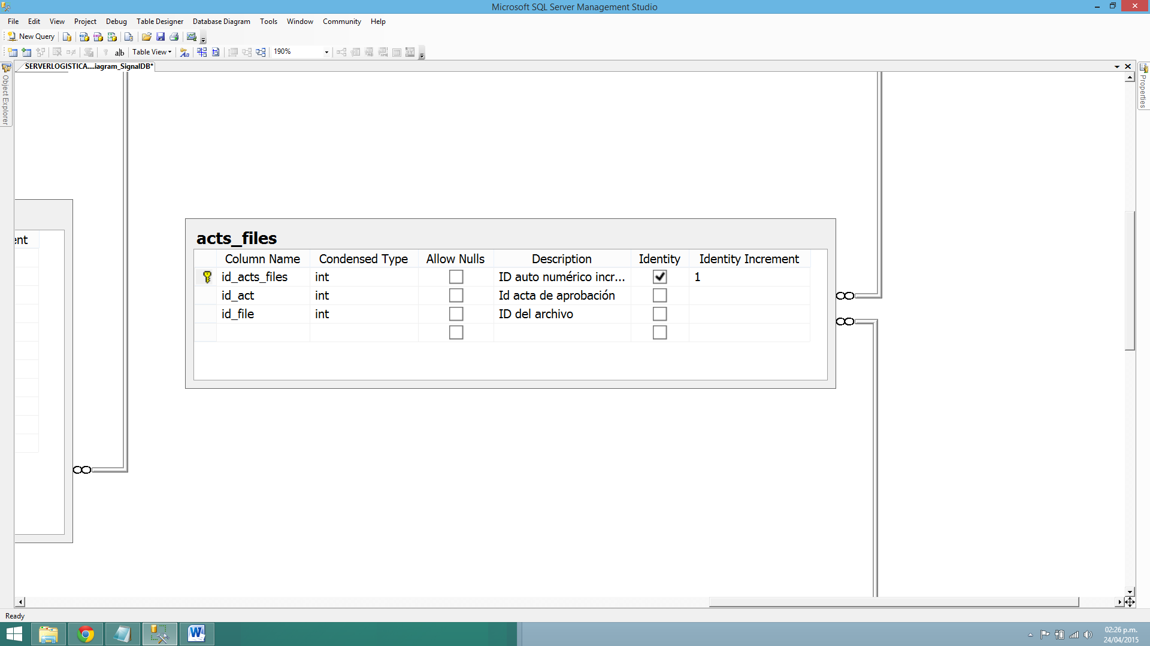

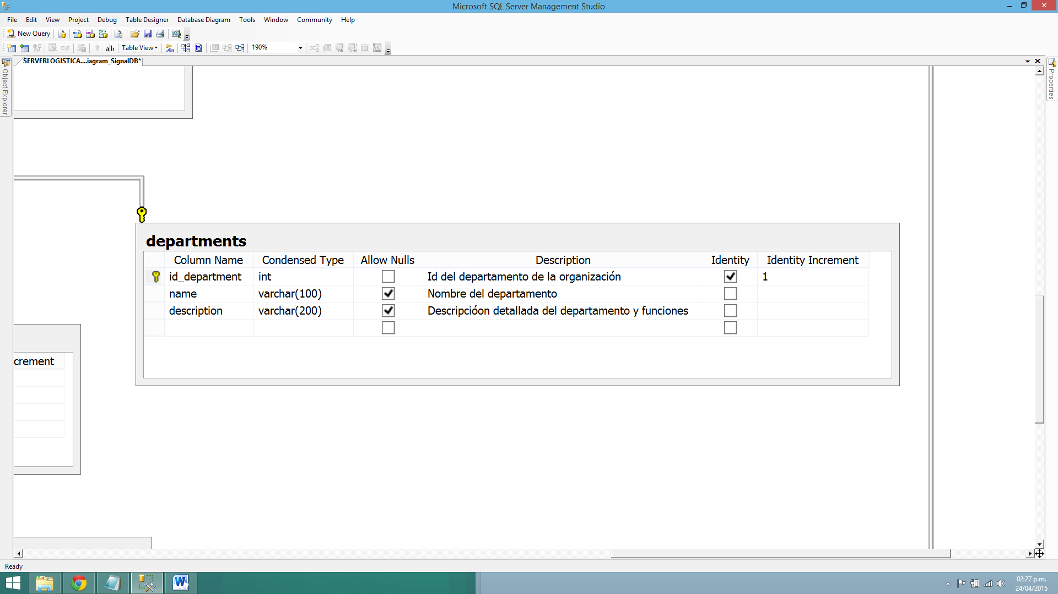

# CONCLUSIONES

Tal es la importancia hoy en día de contar con la información para optimizar la gestión administrativa de la empresa, que cada vez se hace imprescindible el diseño de programas que faciliten dicha administración. Uno de los problemas que enfrentan los desarrolladores es el mantenimiento de estos, ya que tener aplicaciones cliente servidor requiere un mayor tiempo y costo en el mantenimiento de estos, ante esta dificultad surgen las aplicaciones web fáciles de mantener y tener siempre actualizaciones nuevas para nuestro cliente.